**К обеим вкладкам (трогаем только вкладки «Программа» и «Канал»:**

* Название канала хотелось бы выбирать из открытого списка, но с поиском по названию.
* Сбрасываются параметры запроса при запуске, хотелось, бы, чтобы после его можно было скорректировать, если результат не удовлетворил.
* Добавить возможность выбора группы каналов (пресет). Типы быстрого выбора 1 (Принадлежность): Свои, Конкуренты. Типы быстрого выбора 2 (Тематика канала): каталог прилагаю, вероятно буду там вносить изменения время от времени. Свои (остальные конкуренты): в приложенном списке.

**Вкладка «Программа»**

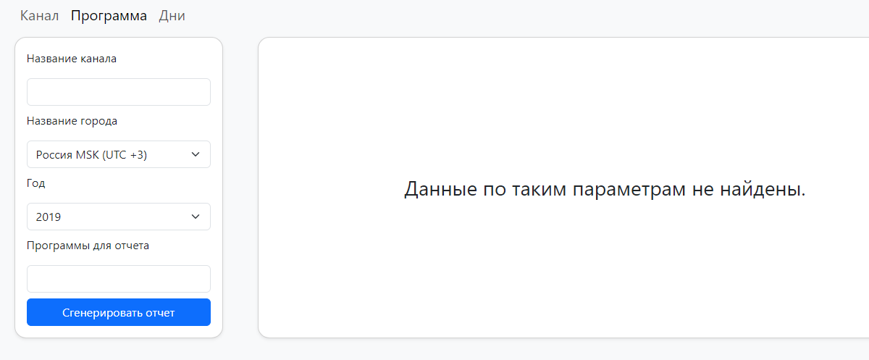Фильтры:

Нужно добавить:

1. **Выбор месяца** (опционально) – выбор одного или нескольких элементов из списка (по умолчанию выбрано всё). Если можно добавить пресеты: сбросить выбор и выбрать всё, было бы отлично.
2. **Выбор номера недели** (опционально) – выбор одного или нескольких элементов из списка (по умолчанию выбрано всё). Если можно добавить пресеты: сбросить выбор и выбрать всё, было бы отлично.
3. **Выбор типа дня** (обязательно) – выбор одного или нескольких элементов из списка

Типы дней: Будний, Выходной, Праздничный (согласно производственному календарю на год, есть такой в экселе, данные беру с консультант+)

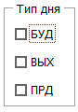

1. **Выбор дня недели** (обязательно) – выбор одного или нескольких элементов из списка
2. **Выбор нескольких лет**. Там очень много данных и нельзя сделать партиции в таблице, поэтому они разделены по вьюшкам. Запросы с мёрджем обрабатываются очень долго. *Если тут не получится придумать сразу, как это реализовать, вернусь позже. Хотелось бы потом добавить пресет с выбором всех лет.*
3. Выбор слотов (времени трансляции) с пресетами (возможность быстрого выбора нескольких сразу) – обязательный пункт 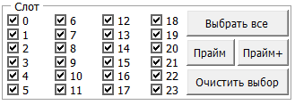

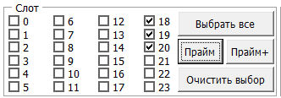 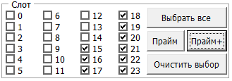

1. Скорректировать поле выбора программы, чтобы выбор был из открытого списка, но можно было искать по названию. Добавить выбор всех программ, которые находятся по слову или сочетанию (от 3-х букв мб).

**Вкладка «Канал»**

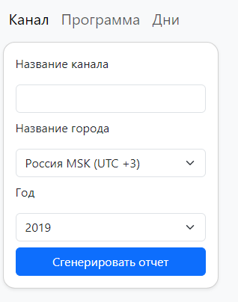Фильтры:

Нужно добавить:

1. **Выбор месяца** (опционально) – выбор одного или нескольких элементов из списка (так же как во вкладке «Программа»)
2. **Выбор номера недели** (опционально) – выбор одного или нескольких элементов из списка (так же как во вкладке «Программа»)
3. **Выбор типа дня** (обязательно) – выбор одного или нескольких элементов из списка (так же как во вкладке «Программа»)
4. **Выбор дня недели** (обязательно) – выбор одного или нескольких элементов из списка (так же как во вкладке «Программа»)
5. **Выбор нескольких лет**. Там очень много данных и нельзя сделать партиции в таблице, поэтому они разделены по вьюшкам. Запросы с мёрджем обрабатываются очень долго.(так же как во вкладке «Программа») *Если тут не получится придумать сразу, как это реализовать, вернусь позже. Хотелось бы потом добавить пресет с выбором всех лет.*
6. Выбор слотов (так же как во вкладке «Программа»)

**Что ещё есть, но не интегрировано в версию:**

Заменю расчёт, tier’ов, чтобы считался на sql-сервере. Скрипт готов. Есть так же оптимизированная версия для python (вместе с дополнительными столбцами, которые считаются на основе тех, что есть в исходных таблицах на сервере).

Поменяю предустановленные параметры фильтра «год» на вкладках, на последний доступный. Где это сделать знаю.